1) A figura 3 apresenta a seção transversal de uma viga de madeira construída pela colagem das três peças assinaladas pelos números 1, 2 e 3. A viga encontra-se submetida a momentos fletores e esforços cortantes. As dimensões estão em centímetros. Os pontos de A a E encontram-se sobre o eixo vertical de simetria, sendo A na face superior, B, na ligação entre as peças 1 e 2, C, na linha neutra, D, na ligação das peças 2 e 3 e E na face inferior. Sobre as tensões de cisalhamento atuantes na seção transversal, é CORRETO afirmar:
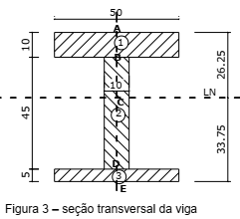
- Em C a tensão de cisalhamento é nula.
- As máximas tensões de cisalhamento ocorrerão em A e E.
- A máxima tensão de cisalhamento ocorrerá em B.
- A ligação em B está submetida a tensões mais elevadas que a ligação em D.
- A ligação em D está submetida a tensões mais elevadas que a ligação em B.

2) Seja uma treliça plana submetida à aplicação de uma carga concentrada vertical de intensidade P em seu nó H, conforme ilustra a figura a seguir.
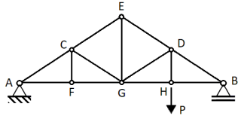
As barras que se encontram com esforço normal de compressão são

- AF, FG, EG, GH, DH e HB.
- AC, CE, ED, DB e GD.
- AC, CG, CE, ED e DB.
- AF, FG, EG, ED e DB.
- AC, CG, GD e DB.

3) A viga isostática de uma sacada, com balanço de 1,6 m, está sendo solicitada ao longo de toda sua extensão por um carregamento distribuído retangular de 22 kN/m. O valor do momento fletor máximo negativo, em kN.m, é igual a:
- 35,20
- 28,16
- 56,32
- 17,60
- 22,00

4) Quanto às propriedades físicas e mecânicas de maior interesse no campo rodoviário, é correto afirmar:
- A altura capilar que a água pode atingir em um solo é função inversa do tamanho individual dos vazios.
- Resistência ao cisalhamento é a propriedade que o solo apresenta de reduzir o seu volume sob a ação de um esforço de compressão.
- Compressibilidade é a propriedade que o solo tem de recuperar a forma primitiva após cessar a aplicação do esforço deformante.
- Contratilidade e expansibilidade são propriedades características da fração areia de um solo, sendo, portanto, propriedades mais sensíveis em solos arenosos.
- Como a permeabilidade é a propriedade que os solos apresentam de permitir a passagem de água pela diferença de concentração iônica de dois meios, essa propriedade independe do índice de vazios do solo.

5) A tabela a seguir fornece dados referentes a índices físicos de duas amostras de solo, a amostra A e a amostra B. Com base nessa tabela, assinale a alternativa CORRETA.

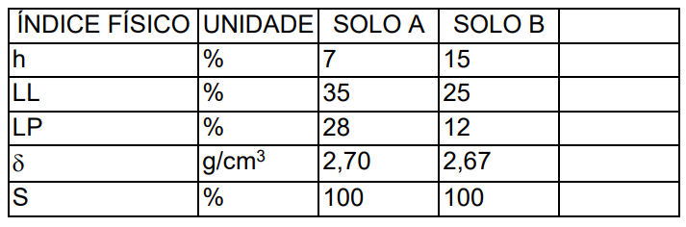
- Os solos A e B não se encontram saturados.
- O índice físico representado pelo símbolo “S” corresponde à área específica da superfície das partículas sólidas dos solos em estudo.
- O índice físico representado pelo símbolo “δ” corresponde a massa específica natural seca das amostras.
- Com base nos dados da tabela, pode-se, a princípio, concluir que a amostra B é mais plástica que a amostra A.
- A tabela apresentada não nos permite obter informações sobre os limites de consistência dos solos A e B.

6) Nos revestimentos de paredes de alvenaria de tijolos e blocos cerâmicos, com argamassa de cimento ou mista, é função do chapisco:
- corrigir imperfeições na execução da alvenaria.
- nivelar a superfície da parede para aplicação da camada final de revestimento.
- preencher os vazios do emboço para aplicação do reboco.
- reduzir a rugosidade da superfície, no caso de paredes em bloco de concreto.
- garantir a aderência do revestimento à alvenaria.

7) No jargão técnico prático, denomina-se “golpe de aríete” ou “martelo hidráulico” a qualquer variação súbita de pressão em uma tubulação (conduto forçado), normalmente associada a uma mudança de velocidade súbita(acelerando ou desacelerando a massa de água) que se traduz em uma “pancada” como se a tubulação sofresse uma martelada”. As principais causas do “golpe de aríete” são, EXCETO:
- O rompimento ou a obstrução súbita de uma seção de tubo.
- A presença de bolsões de ar ou vapor, quando as duas frentes de líquido voltam a se encontrar.
- A partida de bombas ou turbinas.
- A parada de bombas ou turbinas.
- A alteração da pressão barométrica no interior da tubulação.

8) Tendo como princípio os conceitos de infiltração, encrostramento superficial e escoamento superficial é CORRETO afirmar:
I. Infiltração é o processo pelo qual a água atravessa a superfície do solo. Assim sendo, a disponibilidade de água tem relação direta com quantidade de água que infiltra no solo. Essa água que infiltra também determina o balanço de água na zona radicular das culturas. O processo de infiltração também é de fundamental importância para o manejo e conservação do solo e da água.
II. Encrostamento superficial é um fenômeno causado pelo impacto da gota de chuva sobre o solo, promovendo o rearranjo das partículas e o adensamento e consolidação de uma estrutura superficial. Uma vez formado esse encrostamento a taxa de infiltração é consideravelmente aumentada.
III. O escoamento superficial corresponde ao segmento do ciclo hidrológico relacionado ao deslocamento das águas sobre a superfície do solo. Associado a esse escoamento há o transporte de partículas de solo em suspensão.
- I e II são corretas.
- Somente a III é correta.
- Todas as afirmações são corretas.
- I e III são corretas.
- II e III são corretas.

9) Considere uma barra prismática, durante o regime Elástico, com um esforço axial normal aplicado no centróide da seção transversal de tração “T”, uma área “A”, um módulo de elasticidade “E” e uma deformação “ᵋ”. Com base nessas informações, é INCORRETO afirmar que:
- A tensão normal diminui à medida que a tração diminui.
- A tensão normal aumenta conforme a área diminui.
- A tensão normal varia linearmente com a deformação.
- A deformação diminui conforme a área diminui.
- A deformação aumenta com o aumento da tração.

10) É apresentado na figura 1 um pórtico plano com dois apoios de segundo gênero.
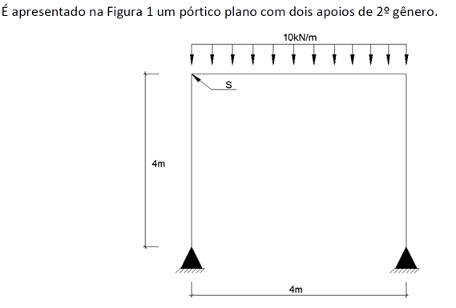
Qual o valor do momento fletor em módulo na seção “S” indicada na figura?
- 4 kNm
- 6 kNm
- 8 kNm
- 10 kNm
- 12 kNm

11) Em um experimento de laboratório de instalações elétricas, foi instalada uma lâmpada comandada por um interruptor. Sobre esse procedimento, assinale a alternativa CORRETA.
- Ligou-se um dispositivo diferencial residual para evitar sobrecarga no circuito.
- O interruptor instalado foi um IDR (interruptor diferencial residual) para evitar que a lâmpada não entrasse em curto circuito, uma vez que a fase estava ligada a ela.
- Ligou-se a fase à lâmpada e o retorno ao interruptor.
- Ligou-se a proteção externa (fio terra) ao interruptor e a fase à lâmpada.
- Ligou-se a fase ao interruptor e o retorno foi ligado à lâmpada.

12) Analise a figura a seguir, correspondente ao modelo de uma viga contínua.
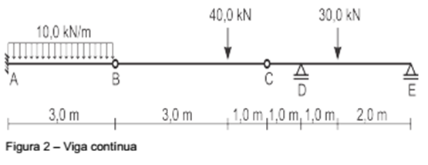
A reação no apoio A é:
- 10 kN
- 20 kN
- 30 kN
- 40 kN
- 0kN

13) Nas instalações elétricas de baixa tensão, a seção mínima dos condutores de aterramento, de cobre, enterrados no solo e protegidos contra corrosão e danos mecânicos é:
- 4,0 mm²
- 6,0 mm²
- 2,5 mm²
- 10,0 mm²
- 16,0 mm²

14) Considere a figura a seguir.
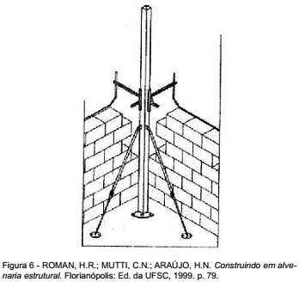
Alguns equipamentos são empregados na construção de edificações em alvenaria estrutural, com o intuito de aprimorar e agilizar as várias atividades envolvidas no processo construtivo. O equipamento mostrado na figura permite, simultaneamente, a consecução de prumo, o alinhamento e o nivelamento das sucessivas fiadas que irão compor uma alvenaria. Esse equipamento é denominado:
- régua com bolha.
- escantilhão.
- meia-cana.
- bisnaga.
- Nível de madeira articulado

15) Considere o modelo de pórtico plano biapoiado a seguir, para responder a questão que segue. 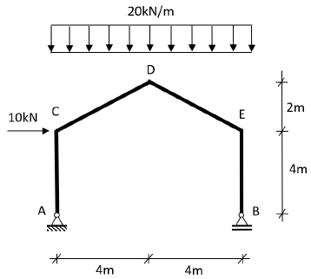
A reação vertical no apoio B vale?
- 5 kN
- 10 kN
- 40 kN
- 80 kN
- 85 Kn

16) Em mecânica dos solos, um fenômeno de grande importância prática é a diminuição do volume do solo sob ação de cargas aplicadas, expulsando os seus vazios, o que o deixa o solo pronto para uso imediato. Esse fenômeno é denominado
- concentração do solo.
- coesão do solo.
- confinamento do solo.
- compactação do solo.
- compressibilidade do solo.

17) A execução de alvenaria de tijolos e blocos cerâmicos, sem função estrutural, é muito empregada nas edificações. Com relação às condições de execução estabelecidas pela ABNT, analise as afirmativas a seguir.
I. As alvenarias apoiadas em alicerces devem ser executadas no mínimo 48 horas após a impermeabilização dos alicerces.
II. Recomenda-se chapiscar a face da estrutura que fica em contato com a alvenaria.
III. No caso de alvenaria de blocos de vedação, estes devem ser usados com furos na vertical, exceto em disposições construtivas particulares.
Está correto o que se afirma em:
- somente I;
- somente II;
- somente I e II;
- somente II e III;
- I, II e III.

18) Um estudante de engenharia, na arquibancada de um dos estádios da copa do mundo de 2014, encontra o engenheiro responsável pela obra e explica-lhe que tem dificuldades em entender os apoios de estrutura. Com relação ao tema, analise as proposições a seguir sobre estruturas planas carregadas no próprio plano.
- Um apoio do 1º gênero ou charriot impede apenas um movimento de translação vertical.
- Um apoio de 2° gênero impede todas as translações possíveis, permanecendo livre apenas a rotação.
- Um apoio de 3° gênero ou engaste impede três movimentos sendo uma translação e duas rotações.
Está CORRETO o que se afirma apenas em :
- I
- II
- III
- I e II
- II e III

19) Sobre as boas práticas recomendadas por normas da Associação Brasileira de Normas Técnicas – ABNT e da Associação Brasileira de Cimento Portland – ABCP, quanto ao controle tecnológico da execução de estruturas de concreto armado, analise as afirmativas abaixo e identifique a(s) correta(s):
I- Durante a realização do adensamento do concreto realizado com vibrador de imersão, não se deve encostar o vibrador nas armaduras.
II- Durante a realização do adensamento do concreto, a imersão da ponta do vibrador deve ser rápida e a retirada lenta, ambas com o aparelho em funcionamento. A retirada rápida pode deixar vazios no material.
III- As barras de aço destinadas a serem utilizadas como armaduras para concreto armado devem ser isentas de defeitos prejudiciais, no entanto, uma oxidação do produto pode ser admitida, quando for uniforme, leve e superficial.
IV- As barras de aço destinadas a serem utilizadas como armaduras para concreto armado devem ser isentas de defeitos prejudiciais sendo tolerada somente a perda de 15% da área da sua seção transversal.
Assinale a alternativa correta:
- Apenas a afirmativa III está correta.
- Apenas as afirmativas I, II e III estão corretas.
- As afirmativas I, II, III e IV estão corretas.
- Apenas as afirmativas II e IV estão corretas.
- Apenas as afirmativas I e IV estão corretas.

20) Acerca da absorção e da umidade superficial dos agregados, é correto afirmar:
- O inchamento das areias grossas é superior ao das areias finas para um mesmo teor de umidade, porque a tensão superficial da água mantém as partículas separadas.
- A capacidade de absorção de um agregado é definida como a quantidade total de água necessária para levar um agregado da condição seca em estufa à condição SSS.
- Como abordagem inicial, a capacidade de absorção de um agregado não pode ser usada como medida aproximada de sua porosidade e resistência.
- O agregado seco ao ar apresenta teor de umidade superior à SSS.
- Quando todos os poros permeáveis estão saturados e há um filme de água em sua superfície, diz-se que o agregado está na condição saturado superfície seca (SSS).

21) Nas paredes de alvenaria, as aberturas de portas e janelas devem ser reforçadas com elementos construtivos que minimizem as concentrações de tensões e evitem fissurações localizadas. Esses elementos são conhecidos como
- marcos para as portas e contravergas para as janelas.
- vergas para as portas e contramarcos para as janelas.
- vergas para as portas e janelas e contravergas para as janelas.
- marcos para as portas e janelas e contravergas para as janelas.
- marcos para as portas e janelas e contramarcos para as janelas.

22) Com relação ao programa PROGECAD, marque a alternativa que corresponde a função PAN.
- Força o desenho de linhas horizontais ou verticais.
- Une duas entidades desenhando cantos arredondados na intersecção de suas linhas.
- Realiza o corte de entidades utilizando outras entidades como cortantes.
- Possibilita que o papel virtual seja movido, movendo o desenho em relação à tela do computador.
- Força que o CAD recalcule todas as entidades e limpe a tela de sujeiras.

23) Assinale a alternativa correta. A definição: “São polímeros que o processo de moldagem resulta da reação química irreversível entre as moléculas do material, tornando-o duro e quebradiço, não podendo ser moldado outra vez”, define os polímeros do tipo:
- Termoplásticos.
- Polietileno.
- Poliestireno.
- Elastômeros
- Termofixos.

24) A imagem abaixo representa, de maneira simplificada, um cômodo e uma instalação de dois pontos de iluminação simples, representados pelas letras “a” e “b”.
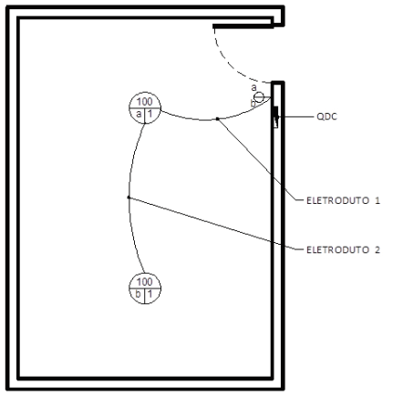
Considerando a necessidade de funcionamento das duas lâmpadas separadamente, o conjunto das funções dos condutores elétricos que passam no eletroduto 1, para que as lâmpadas possam funcionar adequadamente, está corretamente descrito em

- fase / neutro / retorno / retorno.
- fase / neutro.
- fase / retorno.
- neutro / retorno.
- neutro / retorno / retorno.

25) Os ensaios quanto à resistência de solos são importantes para uma análise geotécnica do perfil a ser analisado.
Informe se é verdadeiro (V) ou falso (F) o que se afirma a seguir sobre ensaios de resistência de solos.
( ) A sondagem influencia de maneira decisiva tudo o que é feito no projeto de fundações. É o primeiro passo para o entendimento do terreno e, se é imprecisa, compromete o projeto e a execução da obra.
( ) O ensaio de SPT consiste na cravação vertical, no solo, de um cilindro amostrador padrão, por golpes de um martelo com massa padronizada, solto de uma altura variável.
( ) Quando o SPT atinge uma camada impenetrável, seja um solo muito resistente ou rocha, pode-se recorrer a uma sonda rotativa.
( ) O equipamento de sondagem deve ser isolado com tapumes ao ocupar calçadas ou vias públicas.
De acordo com as informações, a sequência correta é
- (F), (F), (V), (V).
- (V), (F), (V), (V).
- (F), (V), (F), (F).
- (V), (V), (F), (F).
- (V), (F), (V), (F).

26) Fluxo cambial tem novo superávit, de US$ 1,753 bilhão, em maio de 2018. Dados divulgados pelo Banco Central no início do mês de junho de 2018, mostram que o fluxo ficou positivo em US$ 1,753 bilhão no mês passado, puxado pelo desempenho da balança comercial, depois de ter ficado positivo em US$ 14,394 bilhões em abril, o maior resultado desde julho de 2011. (Fonte adaptada: economia.uol.com.br >acesso em 07 de junho de 2018)
Sobre o superávit é correto afirmar:
- O superávit é um termo é utilizado pela economia para se referir ao valor médio que sobra de uma receita (dinheiro arrecadado) após a dedução dos gastos.
- O superávit pode ser classificado como: superávit nominal, superávit funcional e superávit classificatório.
- Nos termos econômicos o antônimo de superávit é complemento misto.
- Para calcular o superávit do país, somente são considerados os dados econômicos gerados através da agricultura
- A paralização dos trabalhos dos caminhoneiros foi o a causa principal do superávit no mês de maio.

27) Em relação ao panorama das desigualdades digitais, é correto afirmar:
I- As desigualdades do mundo offline afetam a entrada dos indivíduos no mundo online.
II- Um dos principais desafios é a desigualdade de gênero na área. Há mais mulheres online do que homens.
III- As desigualdades digitais também são geracionais. No caso do idoso, a dificuldade de acesso à tecnologia existe por motivos econômicos, sociais, geográficos, educacionais e de cultura.
Assinale a alternativa correta:
- Apenas a afirmativa I está correta.
- Apenas as afirmativas I e II estão corretas.
- Apenas as afirmativas I e III estão corretas.
- Apenas a afirmativa III está correta.
- As afirmativas I, II e III estão corretas.

28) Ao longo da história brasileira, percebe-se a baixa densidade de participação de mulheres no Poder Legislativo. Ao todo, dos 513 deputados, somente 10,5% são mulheres. No Senado, dos 81 parlamentares, 16% são mulheres. No intuito de aproximar a paridade entre homens e mulheres nesse setor da vida pública, o Tribunal Superior Eleitoral exige que os partidos políticos cheguem a um percentual mínimo de
- 20% de mulheres.
- 50% de mulheres.
- 40% de mulheres.
- 30% de mulheres.
- 10% de mulheres.

29) O resultado, entre outros fatores, do lançamento de gases poluentes na atmosfera, como o gás carbônico e o metano, liberados principalmente pela ação humana em atividades como transporte, geração de energia e desmatamento, que cresceram significativamente desde a Revolução Industrial. Esses fatores resultam no:
- Nenhuma das alternativas está correta.
- Efeito estufa.
- Aquecimento da atmosfera.
- Aquecimento do planeta.
- Efeito Geológico atmosférico.

30) A Globalização que se segue à internacionalização do capitalismo, adota práticas comuns que
- territorializam todas as relações. Já territorializavam as relações econômicas e avançaram também sobre o campo cultural.
- rompem definitivamente com a separação entre os países, criando fronteiras mais fluidas para a economia e para a cultura.
- estabelecem parceiros comerciais por meio da formação de blocos que reúnem países apenas em trocas econômicas.
- democratizam as relações entre os países do mundo a circularem informações e cultura, mitigando, assim, as desigualdades.
- definem novos padrões hegemônicos econômicos, jurídicos, políticos, sociais e culturais que reconfiguram o mundo.

